ARNASKETA ETA ZELULA METABOLISMOA
Metabolismoa
-Erreakzio kimiko guztiak beharrezkoak dira bizitza mantentzeko.
- Energia transferentzia beraiekin dira.
-Zelula arnasketan janari erregaiak zelularen barruan apurtzen dira, eta energia ATP ekoizteko hartzen da.
- ANABOLISMOA: erreakzio hauek, energia behar dute, molekula txikien kondentsazioaren bitartez, molekula handiak sortzeko (glukogenoa, gantza eta proteinak).
- KATABOLISMOA: erreakzio hauek, energia askatzen dute, egitura konplexuak hidrolisiaren bitartez, molekula sinpleagoak bihurtzeko.
- Glukosa, gantz azidoak eta aminoazidoak degradatu egiten dira. ATP sintesirako energia iturri nagusiak dira.
Anabolismoa
-Molekula bat mintza zeharkatu ondoren, zitoplasmara sartuko da eta katabolismoa edo anabolismoa jasoko du. Katabolismoa mitokondrioaren barnean gertatuko da, eta bertan ATP eta beroa askatuko da. Energia hori, anabolismoan erabiliko da molekula handiak sortzeko. Baina batzuetan energia hori anabolismoan erabili beharrean, beste prozesu batzuetan erabiltzen da; mugimendurako, uzkurdurarako, garraio aktiborako eta zelula zatiketarako.
-Energia ekoizpen gehiena mitokondrioan gertatzen da (zitoplasman sortutako substratuak katabolizatu), baina lehen esan bezala, aurretik osagaiek zitoplasman prozesu batzuk jaso behar dituzte:
- Gluzidoak, karbono kateetan.
- Proteinak, aminoazidoetan.
- Triglizeridoak, gantz azido + glizerolean.
Fosforilazioa
-Kreatina + fosfato taldea = Fosfokreatina. Zitoplasman ADP molekula bat daukagu, eta fosfokreatinak bere fosfato taldea ADPari ematen dionean, ATP bilakatzen da. Horretarako entzima bat dago, kreatina-kinasa. Energia lortzeko bide errazena denez, sprint bat egitean, prozesu hau gertatzen da.
- P_{i} + ADP = ATP
-Sortutako ATP berehala erabili edo metatu daiteke. te
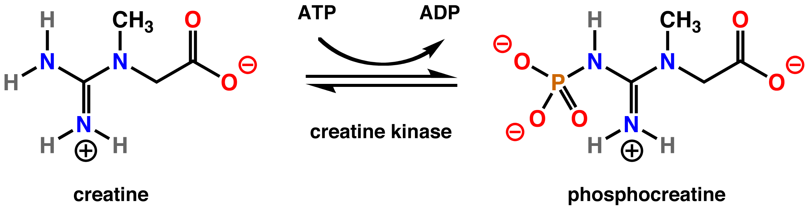
Metabolismo aldiak
-Energia daukaten nutrienteak, hiru alditan prozesatzen da:
- Digestioa: janariaren degradazioa, hau da, proteinak, karbohidratoak eta triglizeridoak apurtu egiten dira zitoplasman. Jarraian, odolera garraiatzen dira eta ondoren zelula barnera. Bertan prozesu anaboliko eta katabolikoa gerta daiteke.
- Anabolismoa eta katabolismoa
- ANABOLISMOA: Glukosa glukogeno bihurtu eta muskuluetan metatzen da, Aminoazidoak elkartu eta proteinak bihurtzen dira eta gantzak eta glizeridoak elkartzean, triglizeridoa sortzen da. Honetarako ATPak gastatu behar dira.
- KATABOLISMOA: Bide katabolikoen bitartez, azido pirubikoan eta azetil CoAn degradatzen dira.
- Glukosa, glukolisiaren bitartez oxidatu egingo da azido pirubikoetara. Ondoren, aztil CoA bihurtuko dira. Guzti hau egin ondoren, krebs ziklora sartuko da. Hemen, CO₂ ekoiztuko da (matrizean) eta ondoren mitokondrioaren gandorretan elektroi garraio katea gertatuko da. Elektroi garraioan, oxigenoa izango da azken hartzailea, bertan elektroak askatzen direlako. O₂ + H⁺ = H₂O.
- Degradazio oxidatiboa: nutrienteak karbono dioxidoan, uran eta ATO eran katabolizatzen dira.
- Krebs-en zikloan, CO₂ ekoiztuko da (matrizean) eta ondoren mitokondrioaren gandorretan elektroi garraio katea gertatuko da. Elektroi garraioan, oxigenoa izango da azken hartzailea, bertan elektroak askatzen direlako. O₂ + H⁺ = H₂O.
-Batzuetan, oxigenorik ez dagoenean, azido pirubikoa erreduzitu egiten da Laktato bihurtzeko.

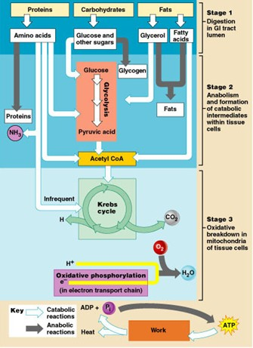
1-Digestioa heskeetan

2-Anabolismo eta katabolismoa zelularen barruan

3-Degradazio oxidatiboa zelularen mitokondrioan

PROZESU KATABOLIKOAK
Karbohidratoen metabolismoa
-Karbohidratoak glukosan transformatzen direnez, glukosaren metabolismoa da.
-Glukosa odoletik, zelulara barrura pasatzen denean, hiru bidetan katabolizatzen da; glukolisia, krebs zikloan eta elektroi-garraio katea (fosforilazio oxidatiboa).
-Orokorrean…
- Glukosa zitoplasman oxidatu egiten da, azido pirubiko bilakatzeko. Oxidatu egiten denez, NAD erreduzitu egingo da NADH bilakatzeko, eta ondoren elektroi garraio katera joango da (gandorretara).
- Azido pirubikoa, azetil CoA bihurtuko da krebs ziklora sartzeko.
- Krebs zikloan, NADH eta FADH₂ askatuko dira, ondoren gandorretara joateko (mitokondrioaren matrizean).
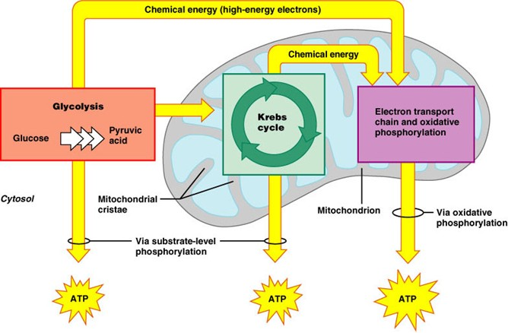
- Elektroi garraio katean, ATP molekula asko sortuko dira, ATP sintetasaren bitartez. Oxigenoak (azken hartzaile) elektroiak (hidrogenoak) hartuko ditu eta H₂O bihurtuko da.
Glukolisia (glukosa molekula bat, bi azido pirubiko molekulan tranforzatzea)
-Zitoplasman gertatzen den bide metabolikoa, glukosa degradatzeko. Ez O₂ behar.
-Bide honetan:
- Glukosa, azido pirubikoetan oxidatzen da (glukosa 6 karbonoz osatuta dago, orduan glukosa bakoitzetik 2 azido pirubiko (3 karbonoz osatua) sortuko dira.).
- NAD⁺ molekula erreduzitu egiten da NADH bilakatuz (gandorretara joango da).
-10 erreakzio dira eta erreakzio bakoitza entzima zehatz batek katalizatzen du.
-Azido pirubikoa:
- Krebs ziklora mugitzen da aerobiko eran, hau da, oxigenoa baldin badago, azetil CoA bihurtuko da, ondoren krebs ziklora joateko.
- Azido laktikora erreduzitzen da anaerobiko eran, hau da, oxigenoa ez dagoenez, laktatoa bihurtzen da.
-Hiru pausu:
- Glukosaren aktibazioa: glukosa, glukosa 1-6 bifosfatotara bihurtuko da, energia emanez, 2 ATP.
- Glukosaren zatiketa: glukosa oxidatzen da 2 NADH sortuz eta 4 ATP.
- Glukosaren oxidazioa eta ATP osaketa: jarraian, azido pirubatoak sortuko dira.
-O₂ kantitatea nahikoa dagoenean, ez da azido laktatorik metatzen, azido pirubiko gehiena sistema aerobikoan sartzen baita.
- Glukolisi aerobikoa: O₂ nahikoa dagoenez, CO₂ + H₂O + ATPak askatuko/lortuko ditugu.
- Glukolisi anaerobikoa: gutxiegizko O₂ dagoenez, azido laktikoa askatuko da.
ENERGIA BALANTZEA: 2 pirubato + 2 ATP + 2 NADH.

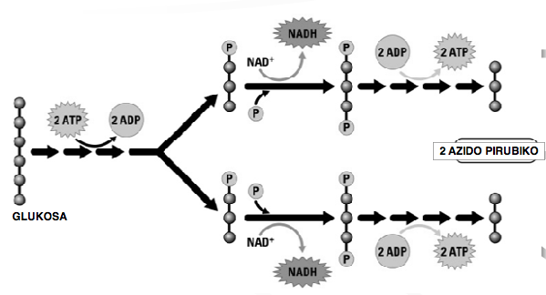

Krebs zikloa
-Laburpena:
- Glukosaren arnasketa aerobikoan azido pirubikoa osatzen da, eta gero Azetil CoA bihurtzen da. Hau krebs zikloaren hastapena da.
- Bide metaboliko honen emaitzari esker, NADH eta FADH₂ asko ekoizten dira, eta CO₂ a ere askatuko da.
- Koentzima hauek, elektroiak ematen dituzte energia sortzeko ATP osaketan.
- Ziko bakoitzean, ATP bat askatuko.
-Azido Trikarboxilikoaren zikloa, eta azido zitrikoaren zikloa ere deitzen zaio.
-Egoera aerobikoetan glukolisiaren azken produktua azido pirubikoa da. Hurrengo urratsa Azetil CoA-ren osaketa izango da. Hau, Krebs zikloaren haslea da.
-Azetik CoA molekula, azido pirubikotik, gantza azidoetatik, edo zenbait aminoazidoetatik etor daiteke.
-Azido pirubikoa mitokondrio-matrizean sartzen da, eta pirubato deshidrogenasa (PDH) entzima konplexuaren bitartez karbono bat galtzen du, azetilo taldea bilakatuz (azido azetikoa).
-Prozesua:
- PIRUBATOAREN OXIDAZIOA
- Azido pirubikoak zitoplasman uzten du, mitokondrioaren barrura sartzeko (horretarako, mintzean proteina bat izango dugu).
- Barruan, karbono bat galduz, CO₂ askatzen da azido pirubiko molekula bakoitzetik (3 karbono), azido azetiko osatzeko (2 karbono). Molekula hau oxidatu egiten denez, NAD erreduzitu egingo da.
- PDH entzimak azido azetikoa koentzima A-rekin lotzen du, Azetil CoA bilatzeko.
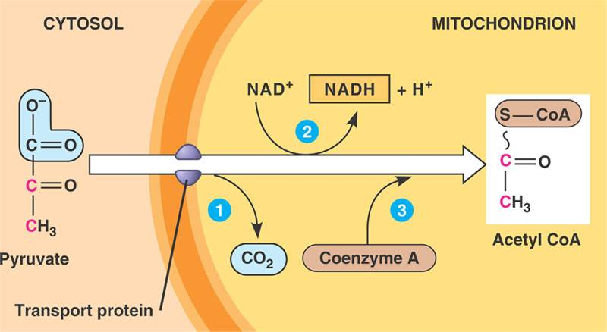
- Prozesu honetan, entzima bat behar dugu, PIRUBATO DESHIDROGENASA.

ENERGIA BALANTZEA: 2 NADH

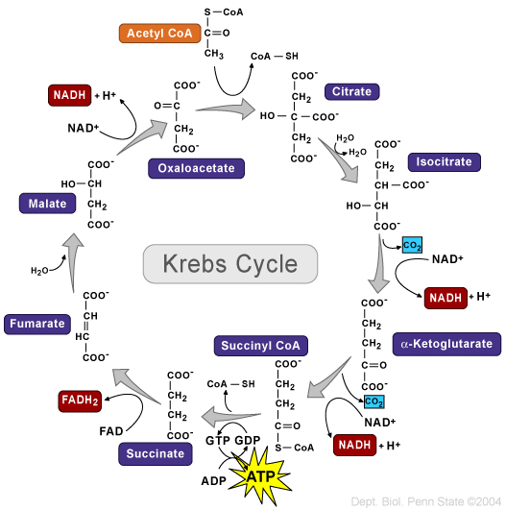
- KREBS ZIKLOAREN HASIERA
- Azetil CoA + oxalazetatoa = Zitratoa (6C)
- 8 erreakzio gertatu ondoren, berriz ere oxalazetatoa bilakatuko da.
- Oxalazetatoa ez baldin badugu, ezin izango da krebs-en zikloa martxan jarri, zitratoa erreaktantea delako.

ENERGIA BALANTZEA: 2 x (3NADH + 1FADH₂ + 2CO₂ + 1 ATP)/zikloka

-Krebs zikloan glukolisitik datorren azido pirubikoa forma erabilgarri bihurtzen da, hau da, Azetil CoA.
-Glukolisian: glukosa1 = Azido pirubiko 2.
-Azido pirubiko 1 = Azetil Co A + CO₂ + NADH.
-Glukosa = 2 Azetil CoA + 2 CO₂ + 2 NADH.
-Azetil CoA: mitokondrio entzimetarako substratua.
-CO₂ : hondakin produktua odolaren bitartez biriketara eramaten da ezabatzeko.
Elektroi garraio katea eta fosforilazio oxidatiboa
-Mitokondrioaren gandorretan.
-Aurretik lortutako NADH eta FADH₂ bertara joaten dira, ATP bihurtzeko.
-Arnasketa katea ere deitzen da.
-Arnasketa prozesuaren azken etapa.
-Barneko mitokondrio mintzean emango da (gandorretan), eta bere emaitza fosforilazio oxidatiboa da.
-Prozesua:
- ELEKTROI GARRAIO KATEA
- NADH eta FADH₂-an metatutako protoiak mitokondrioan dauden garraiatzaile batzuen bitartez igarotzen dira matrizetik mintz arteko espaziora. ATP molekula asko askatu arren, ura ere askatuko da (oxigenoa delako azken hartzailea).
- Mitokondrioaren barruko mintzean zeharkako proteina batzuk daude. NADH bertara heltzean, elektroiak eta protoiak askatzen dituzte. Elektroiak, energia maila altutik txikiago batera pasatzeko, proteinaz proteina garraiatzen dira oxigenoarekin elkartu arte. Elektroi bat oxigenoarekin elkartzean, ura sortuko da.
- FOSFORILAZIO OXIDATIBOA
- Protoiak berriz, bi mintzen arteko gunera pasatuko dira, elektroi garraioan lortutako energiaren bitartez.
- Bi mintzen arteko gunean protoi kontzentrazio gero eta handiago denez, ATP sintetasa proteina aktibatu egingo da eta bertatik protoiak pasatuko dira matrizera, energia garraiatuz. Garraiatutako energiaren bitartez, matrizean dauden ADPari, fosfato taldea gehitu zaio, ATP molekula sortuz.
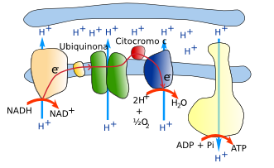
- 1 NADH = 3ATP
- 1 FADH₂ = 2 ATP

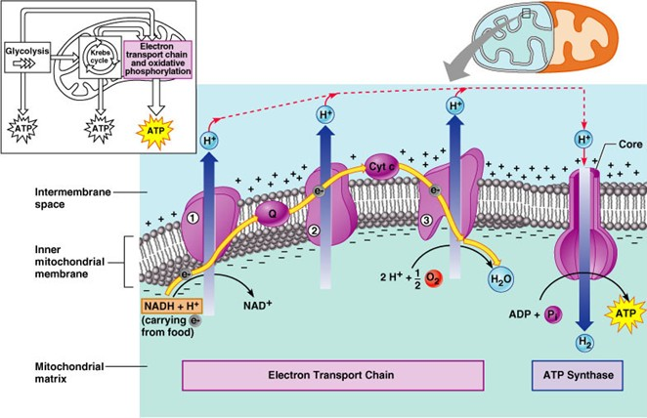

ENERGIA BALANTZEA
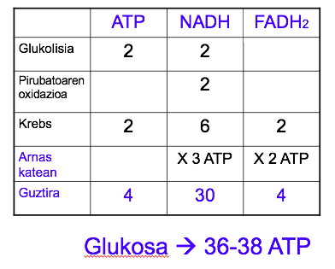

-Guztira 38 ATP sortzen dira, baina glukolisian sortutako 2 NADH-k mitokondrioan sartzeko 2 ATP erabili behar dira, beraz, 36 ATP.

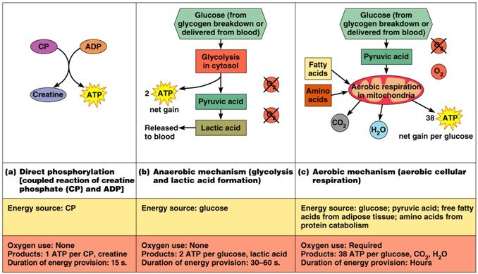

-Metabolismoa anaerobiko alaktikoan, energia iturria fosfo kreatina da.
-Metabolismo anaerobiko laktikoa, energia iturria glukosa da.

Glukolisi anaerobikoa
-Oxigeno nahikorik ez dagoenean, glukolisian ekoiztutako NADH zitoplasman oxidatzen da azido pirubikoari elektroiak emanez, eta horrela laktatoa sortuz..
-Erreakzio hau laktato deshidrogenasa (LDH) entzimak katalizatzen du.
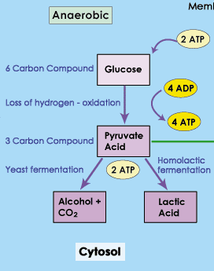
-LAKTATOA TXARRA DA: Laktatoa muskuluan uzten baldin badugu, muskuluko pH jaitsi egiten da eta horren ondorioz, muskulua ezin izaten da ondo uzkurtu. Arazo hau konpontzeko, muskuluak laktatoa odolera garraiatzen du, eta ondoren gibelera, bertan, laktatoa berriz ere, pirubatoetan bihurtzen delako.
-Bihotzak ezin du laktatoa jasan, bestela gaixotasun batzuk sorten dira:
- Iskemia: organo batean odol fluxua desegokia. Oxigenoaren askapena ez da nahikoa arnasketa aerobikoa mantentzeko.
- Miokardio iskema: aterosklerosiagatik (laktatoa arterietan metatu) bihotzak ez du odol fluxu nahikorik jasotzen. Bularreko angina paireatzen dute, azido laktikoa metatzen. Iskemia luzatzen baldin bada, infartoa hel liteke.
Lipidoen katabolismoa
-Triglizeridoa = 3 gantz azido + glizerina.
- Gantz azidoak: adipozitoetan metatzea.
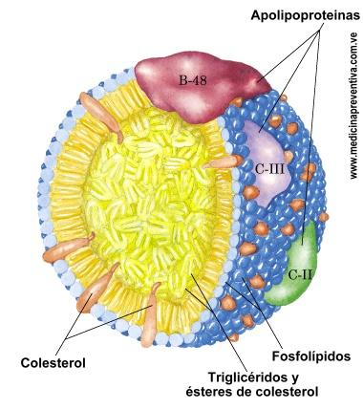
- Energia lortzeko egiten duten bidea: glizerola, glukolisian sartuko eta gantz azidoak berriz, Azetil CoA-n bilakatuko dira.
-Gantzak ez dira erraz digeritzen, ezta absorbatzen ere, uretan disolbagarriak EZ direlako.
-Gantzen digestio gehiena, heste meharretan hasten da.
-KILOMIKROIA: heste mehearen zelulek ekoiztutako lipoproteina.
- Lipoproteinak, odoletik ehunetara TG-en eta kolesterolaren “garraiatzaileak” dira, hau da, lipidoak disolbaezinak direnez, proteina honen bitartez garraiatzen dira.
- Fosfolipidoz egindako mintz bat dute, eta kanpotik proteina berezi batzuk ditu. Barruan sartzen dira lipoproteinak.
-Odol basoen paretetan, entzima bat dago lipidoak apurtzeko (alde batetik gantz azidoa eta bestetik glizerola): LIPASA
Lipidoen garraioa eta bere erabilera
- Adipozitoetan metatzea, 3 gantz azido + glizerola elkartuz.
- Muskulu eskeletikoen, bihotzaren edo gibel barnera sartzea.
-KILOMIKROIA ez denez guztiz ezabatzen, gibelera joango da eta oso dentsitate baxuko lipoproteina bat sortuko da bertan. Berriz ere, odol basoetatik pasatzen denean, LIPASA-k apurtu egingo du, gantz azidoak eta glizerola bananduz.
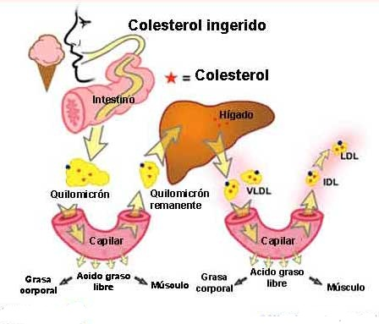
-Guzti honetatik kolesterola askatzen dela esan behar dugu, batzuetan odol basoetan metatuz.

LDL: Dentsitate gutxiko lipoproteina, kolesterol gaiztoa.
VLDL: Oso dentsitate gutxiko lipoproteina.
Lipoproteina motak
-Odoleko lipidoak badira:
- Kilomikroiak: lipoproteina handiak TG-rekin nagusiki osatuta.
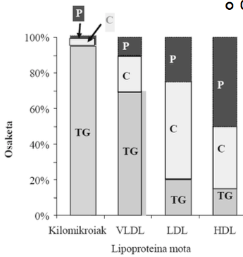
- VLDL: oso dentsitate gutxiko lipoproteinak. TG (%50), fosfolipidoak eta kolesterola (%20).
- LDL: dentsitatse giutxiko lipoproteinak. Odolen dagoen kolesterol gehiena. “kolesterol gaiztoa” (%50 kolesterola).
- HDL: dentsitate altuko lipoproteinak. Giza gorputzeko zelulatik gehiegizko kolesterola ateratzen dute eta gibelera garraiatzen dute ezabatzeko. “kolesterol zintzoa”, proteinak + lipidoak. Gibeletik ateratzen da, eta odol basoetan dagoen kolesterol txarra hartzen du, berriz ere gibelera joan eta bertan garbitzeko.
Metabolismoa
-Gero eta LDL gehiago eduki, infarto bat emateko probabilitatea handiago da.
LDL-aren eta bihotz gaixotasun koronarioaren arriskuaren arteko erlazio.
Gantzen digestioa
-Kilomikroietan dauden triglizeridoak (TG) lipoproteina lipasa entzimak hidrolizatzen ditu gorputzeko zeluletan sartu baino lehen.
-Gorputzeko zeluletan sartu ondoren, TG izan daiteke:
- Energiarako berehala erabilita.
- Lipidoak daukaten osagaiak egiteko erabilita.
- Gibelean eta muskulu zeluletan metatuta.
Zer gertatzen da gantz azidoekin zelula arnasketan?
-Gantz azidoak mitokondrioaren barrura garraiatzaile baten bitartez (kartina anezka) sartzen dira.
-Gantz azido hauek mitokondrioaren barrura sartzean, oxidatu egingo dira. β-oxidazioa prozesua jasan ondoren, lehenik azil CoA bilakatzen dira eta ondoren, Azetil CoA, Krebs-zikloan sartzeko.
-Karbono nahikoa ez badago oxalazetato sortzeko, Azetil CoA ezin da Krebs zikloan sartu, eta orduan gantz azidoen zatiak zetona bihurtzen dira.
Koipe/gantz metabolismoa
-Metatutako gantzak oganismoaren energai potentzialaren iturririk osoenak dira.
-KHO eta proteinekin konparatuz, metatutako gantzak ia mugagabeko energia ematen dute.
-ADIPOZITOA = gantz zelula.
-TRIGLIZERIDOAK (TG) = adipozitoan metatutako gantza.
-LIPOLISIA: TG-en degradazioa (hidrolisia). Gantzek energia askatu baino lehen.
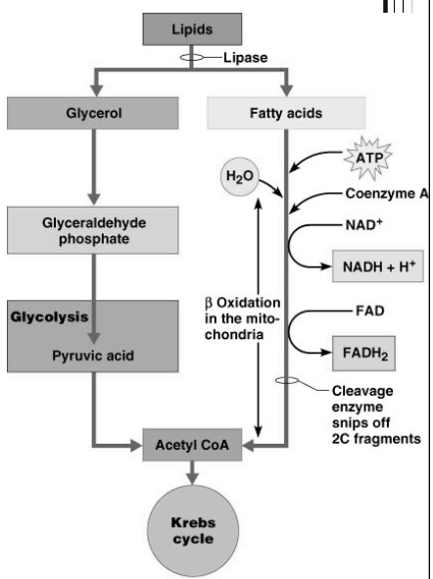
- β-OXIDAZIOA: mitokondriaren barruan gantz azidoen oxidaziotik energiaren sorrera.
Lipolisia
-TG-ak glizerol eta gantz azidoen (GA) hiru molekuletan (uretan disolbaezinak direnak) banatzen dira.
-LIPASA entzimak TG-en degradazioa katalizatzen du.
-Glizerola glukolitiko bidean sartuko da, hau da, glukolisia jasoko du.
-GA-ak mitokondrioan sartuko dira.
- TG + 3 H₂O Glizerola + 3 GA
-GA-k TG-tik askatu ondoren, eta adipozitotik atera ondoren, plasman dagoen ALBUMINArekin lotzen dira, ehun ezberdinetara garraiatzeko GANTZ AZIDO ASKE (GAA) moduan.

Lipolisiaren aktibazioa lipasa antzima akzioarekin
-Adipositoaren barnean TG-k daude. TG-k apurtzeko, LIPASA entzima behar dugu, baina horretarako lehenengo LIPASA entzima aktibatu egin behar da. Azkeneko prozesu hau gertatzeko, hazkuntza hormona eta katekolamina behar dira.
-Glizerola odolera pasatu ondoren muskuluaren barrura sartuko da, eta bertan glukolisia jasoko du. Gantz azidoak, berriz, odol basoetara pasatuko da, eta bertan albuminarekin lotu eta muskuluaren barnera sartuko da. Albumina odolean utzi ondoren, mukuluaren barnean sartzeko 2 ATP gastatuko dira, jarraian Azil CoA bilakatuz. Amaitzeko, Azil CoA mitokondrioaren barnera pasatzeko Karnetik anezka-rekin elkartuko da, bertan krebs zikloa egiteko.
-GA-k mintzaren zehar pasatzen dira, baina badago proteina bat garraio hori errazten duena, CD36 proteina.
Gantz ehunean metatutako TG-en mobilizazioa
-Zitoplasman: GAA CoA-rekin lotzen da Azil CoA sortzeko.
-Mitokondrioan sartzeko, garraiatzaile bat behar du, mintza erdi iragazkorra baita: karnitina anezka.
-Karnitina garraiatzailek parte hartzen duenean, CoA askatzen da, zelularen zitoplasmara itzultzeko.
-GAA-ak mitokondrio mintza zeharkatzen du eta karnitinarekin Azil-karnitinsa osatzen du.
-GA-k karnitin translokasa entzimaren bitartez barne mitokondrio mintza zeharkatzen du.
-Hemen, GA-ren eta karnitinaren arteko banaketa gertatzen da, Azil CoA berriz osatzen, β-OXIDAZIO prozesuan oxidatuko dena.
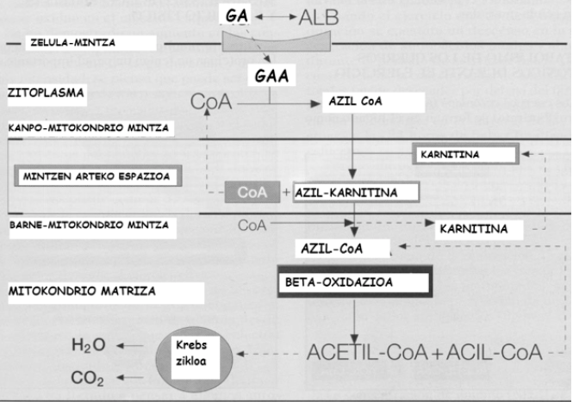

Karnitina anezka
-GA-ek karnitinan konfiatzen dute zitoplasmatik mitokondrioara garraiatzeko.
-Karnitina urritasunak ATP-ekoizpenaren prozesua moteltzen du.
L-Karnitina
-L-karnitina, nitrogeno edukia, ezinbestekoa da GA-k erregai bihurtzeko. GA-etarako garraiatzaile sistema bezala funtzionatzen du, haiek mitokondriora jaurtitzeko, hor oxidatzen da.
-Muskuluak, gibelak, giltzurrunek eta bihotzak behar dute karnitina gantza energia bihurtzeko. Ez baldin badago, GA gorputzean metatzen dira.
-Intsulinarekiko erresistentzia pairatzen duten jendeengan arazoak agertzen dira. Karnitinarekin erlazionatuta dauden entzimak ez dabiltza behar duten moduan. Jarduera Fisikoa ezinbestekoa da hobetzeko.
-Karnitina gehigarriak, suprafisiologikoak diren dosietan (gorputzak behar duen baino gehiago) ez dauka gantza oxidazioan gehikuntzarik, ez atsedenaldian, ez jarduera fisikoak, ondo elikatuta dauden subjetuengan.
-Karnitina nahikoa dagoenean, GA mitokondrioaren barnera pasatuko da eta bertan ß-oxidazioaren gertatuko da.
ß-Oxidazioaren zikloa
-Mitokondrioaren barruan, GA molekula, Azetil CoA bihurtzen da ß-oxidazioan, geroago Krebs Zikloan sartzeko.
-Gantz azido gehienak 16-18 karbonozko kateak dira. ß-oxidazioaren ziklo bakoitzean, entzimek hurrenez hurrengo GA baten 2 karbono askatzen dituzte. Oxidazioaren prozesuak jarraituko du GA molekula guztia Azetil CoA bihurtu arte.
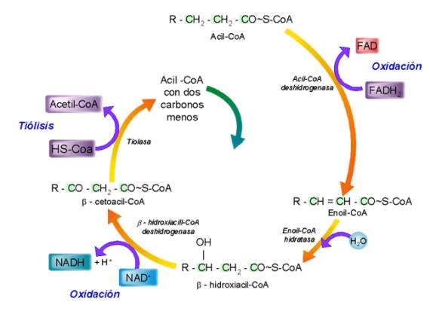
-Askatutako energia, FADH₂ eta NADH osatzeko erabiltzen da.
-Askatutako hidrogenoak elektroi garraio katera joango dira oxidatzeko.
-Sortutako Azetil CoA, Krebs zikoan sartuko da.
-Erreakzio kate batean, FADH₂ bat eta NADH bat sortuko da.
-Oxidaziorako gantz azidoaren erabilpena eta ATP sorkuntza hurrengo urratsetan lortzen da:
- Gantz azidoen katearen ß-oxidazioak Azetil CoA sortzen.
- Azetil CoA Krebs zikloan sartzen da NADH, FADH₂ eta ATP sortzen.
- NADH eta FADH₂-ren erabilpena fosforilazio oxidatiboan ATP sortzen.
ß-OXIDATIBOAREN ENERGIA BALANTZEA (16 KARBONOKO GA):
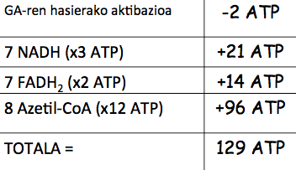

LIPOLISITIK LORTZEN DEN ENERGIA BALANTZE TOTALA
-Glizerola = 20 ATP (glukolisian sartzen da)
-Gantz azidoak = 387 (129 x 3)
-TOTALA = 407 ATP
-Gantz azidoen mobilizazioaren bitartez, koipe metabolismotik karbohidratoen metabolismotik baino ATP gehiago (407 vs 36) ekoizten direla nabaria da, nahiz eta denbora gehiago tardatu.
Zetoniko gorputzen metabolismoa
-Azetil CoA asko daudenean baina KHO gutxi, Krebs zikloa ez da aktibatuko, ez delako oxalazetatorik egongo. Beraz, Azetil CoA-k beste bide bat hartu beharko du, gorputz zetonikon bihurtuko da (prozesu itzulgarria),
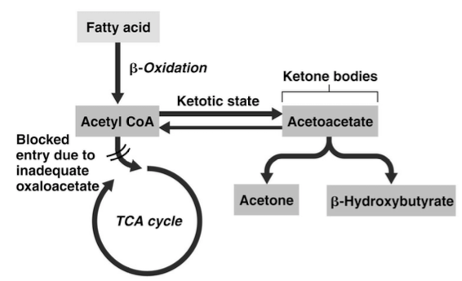
-Gibelean GA-en oxidazioak osatutako Azetil CoA Krebs Zikloan ia guztiz oxidatuko da, baina zati bat zetoniko gorputzetan degradatzen da, eta odol zirkulaziora ateratzen da.

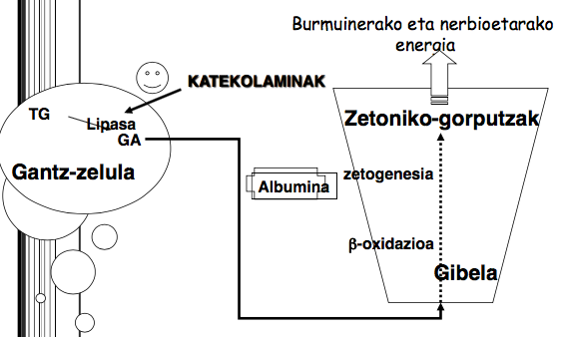
Gorputz zetonikoen sorkuntza
-Gorputz zetonikoen sorkuntzari, zetogenesia deituko diogu. Gorputz zetonikoak glukosaren funtzioa mantentzen saiatuko dira, babesa. Batez ere, burmuin eta nerbio sistemarako erabiliko da.
-Noiz metatzen dira gorputz zetonikoak?
- Lipolisi tasak GA erabilketaren tasa gainditzen duenean: gosean, dietan (KHO gutxi), diabetesean.
- Glukosa erregai iturri moduan erabilgarria ez dagoenean, gantz azidoen odol kontzentrazio gehitzen da.
- Gibelean GA oxidazioa so altua denean, azetil CoA asko sortzen da, eta Krebs zikloaren gaitasun gainditzen dira. Honek, gorputz zetonikoen sintesia eragiten du (zetogenesia).
-Zetoniko gorputzak
- Gantzaren deribatuak dira, uretan disolbagarriak eta glukosaren ordezkoa balio dute.
- Zetoniko gorputzen produkzioa oso txikia da elikadura eta egoera fisiologikoa normala denean.
- Batez ere gibelean ekoizten dira. Odoletik ehun batuetara hedatzen dira.
- Energia iturri moduan erabiltzeko, muskuluetara eta burmuinera garraiatzen dira, batik bat. Beste ehun batzuek ere erabil ditzakete, glukosa gutxi baldin bada.
- Gorputza arriskuan ikusten denean sotuko da, beti gorputza BABESTEKO helburuarekin
-Erabilpena
- Erregai ona bihotz eta eskeletiko muskuluan glukosaren ekarpena mugatua denean:
- Jarduera fisikoan
- Berau garaian: zetoniko gorputzen sintesia azeleratzen da.
- Zertarako? Glukosa gordetzeko nerbio sistema zentralaren mantentzerako.
- Baraua luzatzen denean, odolean zetoniko gorputzaren kontzentrazioa handitzen da, burmuinak har dezan eta horrela, glukosa aurreztuko da.
- Zetoniko gorputzak odol entzefalo barrera pasa daitezke NSZ-ari energia emateko.
- Zetoniko gorputzak egongo ez balira, 48 orduko baraualdikoa pasa ondoren inkontzienteak izango ginateke.
Proteinen katabolismoa
-Gorputzak energia iturri moduan, lipidoak eta KHO erabiltzen ditu, baina hauekin ez denean nahikoa, proteinen katabolismoa emango da adibidez, ultramaratoietan.
-Nitrogenoa (N) proteinekin hartzen dugu, gorputzean AA bezala sartzen eta gernuaren bitartez iraizten dira.
-Hazkundean zehar kanporatutako nitrogenoa hartzen dena baino kantitate txikiagoa da.
-Heldu osasuntsuek, nitrogeno oreka mantentzen dute, hau da, kanporatzen dena eta sartzen dena kantitate bera da.
-AA gehiegi jaten direnean, ez dira metatzen proteina moduan, urea gehiago kanporatzen da (amino taldeak) eta azidoak energia sortzeko eta karbohidratoak ala gantza metatzeko erabiliko da.
-Nitrogenoaren erreserba
- Entzimak, hemoglobina, fibrinogenoa, hormonak, uzkurdurako eta ehunak.
- Dietatik proteinak.
- Nitrogenoa kentzean, glukosa, glukogenoa eta lipidoak sortu.
- AA berriak.
- CO₂, ura, urea eta energia.
-Hazkundean zehar proteinak osatzeko eta aldatzen direnak ordezkatzeko 20 AA kopuru nahiko izatea beharrezkoa da.
-Hauetako 8 (umeengan 9) ezin ditu gorputzak ekoiztu, eta elikaduratik hartu behar dira:
- AA esentzialak: lisina, triptofanoa, fenilalanina, treonina, balina, metionina, leuzina, isoleuzina eta histidina (umeengan). Dietan bidez hartu.
- AA ez esentzialak: azido aspartikoa, azido glutamikoa, prolina, glicina, serina, alanina, zisteina, arginina, asparagina, glutamina eta tirosina. Ez dira dietan bidez hartu behar, bakarrik sortzen dira.
-Proteinak gorputzean:
- Proteinak ematen dituzte:
- Proteinen sintesirako aminoazidoak.
- Nitrogenoa duten osagaietarako nitrogeno atomoak.
- Energia lipidon eta CHO-en iturriak erabilgarriak ez daudenean.
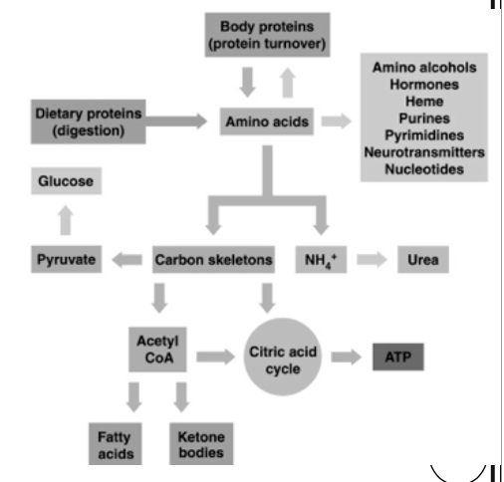
Proteinetatik energia
-Proteinetatik energia lortu nahi baldin badugu, nitrogenoa kendu edo ezabatu behar zaio. Nitrogenoa kentzean, ez da AA bat sortuko, karbono eskeletoak baizik.
-Gorputzak energiaren sorkuntzarako (ATP) CHO eta gantzen erabilketa nahiago du.
-Proteinak beste batzuek garatu ezin duten funtzio metabolikoetarako gordetzen dira: ehunen bilketa eta konponketa.
-Iturri energetikoak baxuak edota CHIen ahorakina eskasa daudenean, proteinak substratu nagusi bezala erabiltzen dira.
Proteinen katabolismoaren prozesua
-Zenbait kasutan, zeluletan dauden AA askeak Krebs zikloan eta arnasketa katean sar daitezke azetoazido gisa:
- Azetoazidoak: azido pirubiko, Krebs zikloaren azidoak.
- Ez dira gorputz zetonikoekin nahastu behar.
-AA oxidatzeko, bi mekanismo bereizten dira:
- Trantsaminazioa
- Zitoplasmaren barruan peptidoen loturak hidroliza daitezke AA askeak sortzen mitokondriora joateko.
- Mitokondrioaren barruan amino taldea apurtzen da entzima espezifiko baten (trantsaminasa) eta koentzima baten (B₆) bitartez.
- Zetoazidoak AA bihur daitezke aurrekoan askatutako amino taldea (NH₂) hartzen. AA batetik bestera amino taldea transferitzen da.
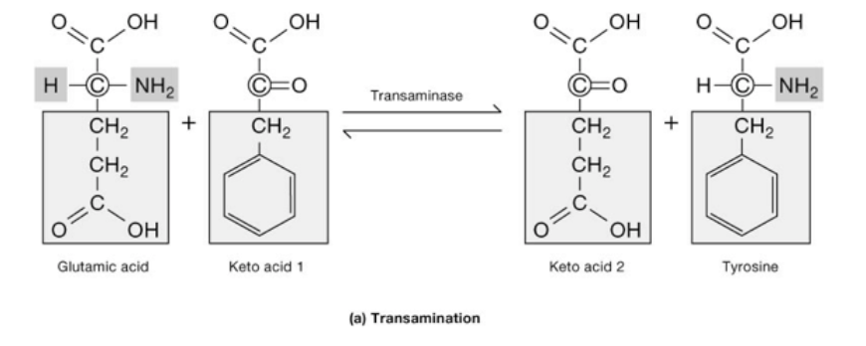

- Desaminazio oxidatiboa
- AA guztiak transferitu ondoren, eta proteina sintesirako behar dugun baino AA gehiago badaude, AA-en amino taldeak ezaba daitezke.
- AA-tik amino taldea kentzean, NH₄⁺ (amonio ioia) eta zetoazido bat sortzen da.
- Aminoako askea nerbio sistemarako oso toxikoa denez, goputzetik kanporatu behar da.
- Zetoazidoa Krebs zikloan sar daiteke, Azetil CoA bihurtu ondoren.
- Gibelaren funtzio bat, desaminazioak ekoiztutako amoniakoa odoletik kanporatzea izango da.
- Amoniakoa CO₂ molekularekin lotzen da urea osatzeko.
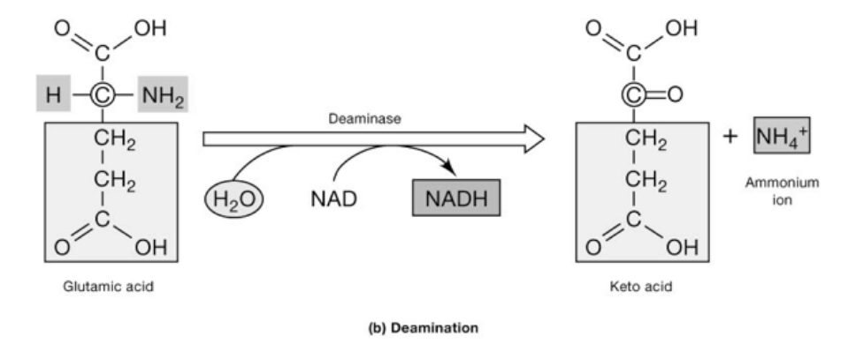
- Urea uretan disolbagarria den osagai bat da, eta gernuaren bitartez iraizten da.
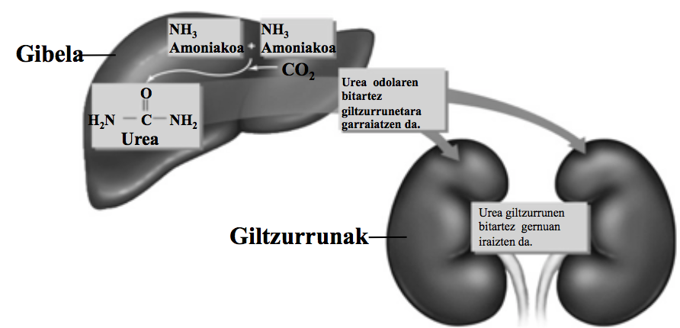
Urearen zikloa
-Proteinen katabolismotik amoniakoa:
- AA ez esentzialak, sintesirako nitrogeno iturri bezala erabilita.
- Maila altuak toxikoak dira.
- Gibelak amoniako urea bihurtzen du, hain toxikoa ez dena.
Laburbilduz…
-Proteinen katabolismotik lotura peptidikoak apurtu behar ditu, eta horrela AA askatuak dira.
-AA-aren amino taldeak bi bide dauzka ezabatzeko:
- Desaminazio oxidatiboa: zetoazido eta amonikoa (NH₃) ekoizteko.
- Trantsaminazioa: zetoazido bat transferitu.
-Zetoazidoa bide glukotilikoan sar daiteke, edo glukosa eta gantza osatu.
-NH₃ toxikoa (amoniakoa), desaminazioak ekoiztutakoa, odolera joango da gibelera heltzeko, non CO₂ molekularekin lotuko den urea osatzeko eta giltzurrunen bitartez kanporatuko da.
PROZESU ANABOLIKOAK
-Katabolismotik ateratzen den energia %40 da, beste guztia beroan askatzen da.
-Aurretik lortutako ATP horiek, molekula konplexu batzuk sortzeko erabiliko dugu.
-Glukogenotik glukosara, glukogenolisi prozesua gertatu behar da, hau da, prozesu kataboliko bat dela jakin behar dugu, ez anaboliko bat.
Karbohidratoen anabolismoa
-Zelulek ezin dute glukosa asko metatu presio osmotikoak zelularen barrura ur kantitate arriskutsua erakarriko baitu.
-Bestalde, gibelak, muskulu eskeletikoak eta bihotzak glukogeno moduan KHO-ak metatzen dituzte.
-Prozesu anaboliko desberdinak: Azido pirubikoak glukosa molekuletara pasatzeko, glukoneogenesi prozesua egin behar dugu. Glukosa, glukogeno bihurtzeko, glukogenesi prozesua gertatuko da.
Gluzemia mantentzeko mekanismoak
-Glukogenesia: gibelean eta muskuluan, glukogenoaren resintesia glukosatik (anabolismoa).
-Glukogenolisia: glukogenoa apurtu egingo da, glukogenoaren degradazioa glukosa lortzeko (katabolismoa).
-Glukoneogenesia: glukosaren osaketa gibelean (anabolismoa). Aintzindari metabolikoak:
- Laktato, pirubato, glizerola, aminoazidoak.
-Felig: AA-ak glukosa bilakatzeko.
-Cori: Laktatoa glukosa bilakatzeko.
Glukogenesia eta glukogenolisia
-Glukogenesia: glukosatik glukogenoaren osaketa.
- Glukosa zelula barnera pasatzen da GLUT proteinaren bitartes. Zitoplasman aktibatu egingo da (ATP gastatuz).
- Prozesu honetan, entzimek hartuko dute parte eta energia gastatu behar dugu.
- Prozesua:
- Glukosa glukosa-6-fosfato.
- Glukosa-6-fosfato glukosa-1-fosfato.
- Glukogeno sintasaren bitartez, glukogenoa sortzen da.
-Glukogenolisia: glukogeno glukosa bilakatzeko.
- Prozesua:
- Glukogeno fosforilasaren bitartez, glukogenoa glukosa-1-fosfato bihurtzen da.
- Glukosa-1-fosfato glukosa-6-fosfato glukosa.
- Glukogenolisia, gibelean eta muskuluan
- Gibelean baino ezin da glukosa-6-fofatoa erabili glukosa aske osatzeko, odolera joango dena.
- Zergatik? Gibelak glukosa-6-fosfatasa entzima duelako. Entzima honek fosfato taldea ezabatzeko gaitasuna du eta glukosa asko ekoizten da zelula mintzean zehar garraiatzeko.
- Muskuluak ezin du odolera glukosa jariatu, fosfato taldea ezabatzeko gai ez delako.
- Gibelak odolera glukosa jariatu dezake, baina muskulu eskeletikoak ez!
- Muskulu eskeletikoaren glukogenoak glukosa oxidatzeko balio izango du, ATP muskulu jarduera sorteko.

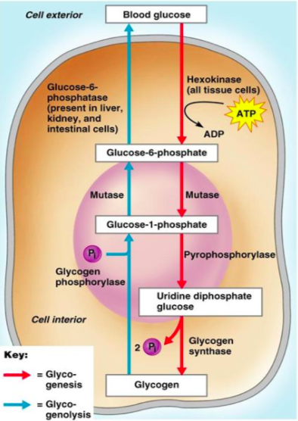
-Glukogenesia, ANABOLISMO: glukosa glukogenoa
Glukogenoaren resintesia, odol-glukosak eskaera gainditzen duenean.
Glukogenoa metatzen da beharra dagoenean.
Intsulina jariatzen da (Hipergluzemia).

-Glukogenolisia, KATABOLISMO: glukogenoa glukosa
Glukogenoak glukosa molekulak askatzen ditu, gero zelulek katalizatzeko.
Glukagoia jariatzen da (Hipogluzemia).

-Glukoneogenesia:
- Glukosa osatzeko prozesua, KHO ez diren molekuletatik (laktato, pirubat, glizerola, aminoazidoak).
- Batez ere gibelean gertatzen da.
- Gorputza babesten du, burmuina batez ere, hipogluzemiaren efektuak ekiditeko.
- Arnasketa anaerobikoan muskuluan ekoiztutako azido laktikoa odolaren bitartez gibelera garraiatzen da azido pirubiko bihurtzeko.
-Cori zikloa (O₂ maila baxua dagoenean gertatzen da)
- Muskulu eskeletikoan ekoiztutako laktatoaren eta pirubatoaren gibela-erabilketa glukosa bihurtzeko.
- Gehienbat hipogluzemiarekin ematen da glukosa lortzeko.
- Glukosa lortzeko modu hau laktatotik eskuratzen da.
- Prozesua:
- Gibelean azido laktikoa azido pirubiko bilakatzen da.
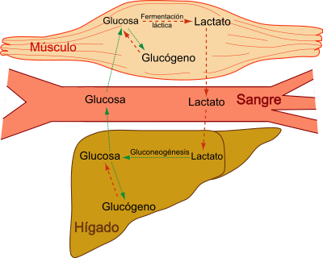
- Azido laktiko hau muskuluan metatzen denez, pHa jaitsi egingo da eta muskuluak odolera kanporatuko du.
- Odoletik gibelera pasa eta bertan azido laktiko, azido pirubiko bilakatzen da, azkenik, glukosa sortuz.
- Laktato deshidrogenasa entzimak egiten du hau. Prozesu hau itzulgarria da; batean sortzen den energia (glukosa azido laktiko), bestean erabiltzen dugu (azido laktiko glukosa).
-Alanina-glukosa zikloa edo Felig zikloa
- Energia beharrak oso handiak direnean, proteinak sartzen dira energia iturri moduan.
- Muskuluak askatutako alanina (pirubatoaren transminazioaren bitartez) gibelera garraiatzen da (desaminazio jasaten) glukosa sintetizatzeko.
- Muskulu eskeletikoak jarduera fisikoan aprobetxatzen du.
- Prozesua:
- Muskuluaren barnean metatuta dugun glukogenoa, glukosa bilakatuko da glukolisia jasanez.
- Glukosa hori pirubato bihurtu ondoren, aminoazido bat etorriko da.
- AA-k trantsaminazioaren bitartez nitrogeno taldea pirubatoari pasatuko dio; pirubatoa alanina moduan eta AA zetoazido bezala geldituz.
- Zetoazidoa krebs zikloan sartuko da eta alanina odolera irtengo da, jarraian gibelera joanez.
- Alaninak nitrogenoa duenez, desaminazio oxidatiboaren bidez kendu egingo diogu (kendutako nitrogenoa AA berri bat sortzeko erabili edo 2 CO₂-rekin elkartu urea sortuko da, ondoren gernu bezala kanporatuz).
- Kentzean, pirubatoa sortuko da jarraian glukosa bilakatuz. Glukosa hori odolera joan ondoren, muskuluetara joango da.
- 4 orduko jarduera fisiko jarraituan, alaninatik ateratako glukosa, gibelak askatutako glukosara %45a izan daiteke.
- Jarduera fisiko horretan energia beharren %10-15-ari dagokio.
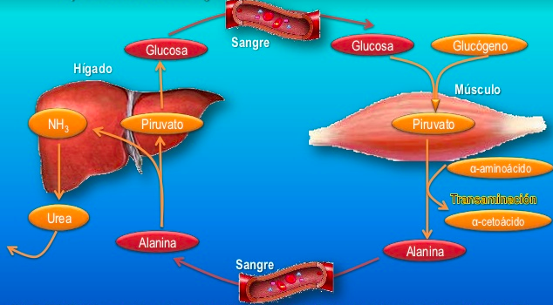
- Garrantzizko prozesua, KHO-en erreserbak baxuak direnean.

Lipidoen anabolismoa
-Triglizeridoak eraikitzeko, 3 gantz azido eta glizerola elkartu behar dira.
- Glizerola glukosatik etorriko da.
- Gantz azido batzuk azetil CoA-tik etorriko dira eta beste batzuk dietatik.
-Lipogenesia
- Bazkariaren ondoren, odol glukosaren kontzentrazio altua dagoenean gantzaren osaketa edo lipogenesia ehun adiposoan eta gibelean gertatzen da.
- Edozein molekula organikoa glizerola osatzeko erabili daiteke.
- Gantz azido esentzialak ezin dira sintetizatu eta dietaren bitartez lortu behar dira (omega azidoak, omega 3 eta omega 6).
- Gehiegizko dietetan glizerolak eta GA-ek lipogenesia pairatzen dute TG-ak osatzeko.
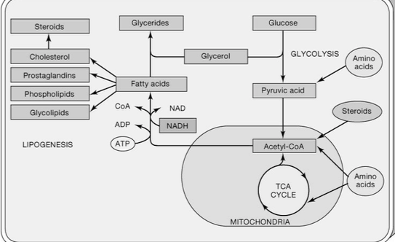
- Glukosa oso erraz gantz bihurtzen da Azetil CoA glukosaren katabolismoaren bitartekoa baita, eta GA-en sintesirako hasierako molekula baita.

- Glizerola glukosatik ateratzen dugu.
- Gantz azidoak glukolisia egiterakoan, pirubatotik azetil CoA (2C + CoA) bilakatzen da. CoA taldea kendu eta 2 karbonoko molekula bat eduki (azil unitatea). Prozesu hau behin eta berriz egingo dugu, gantz azido bat guztiz sortu arte. LIPOGENESIA
- Gantz azidoak Dietatik etortzean, adipozitoetan metatu daitezke, katabolismo (erre, energia lortzeko) jaso dezakete eta beste batzuetan beste molekula bat sortzeko. Glukosa gehiegi badago, glukogeno bilakatuko da (intsulina hormonak egingo du). Batzuetan energia behar dugu, glukogenoa apurtu egingo da glukosa bilakatuz (glukagoia hormonak egingo du). Batzuetan glukosa gehiegi jateagatik, gantza izatera pasatuko da.
- Proteinak apurtzean, AA sortuko dira. Bertan nitrogenoa dute, eta katabolismoa eginez beste molekula bat sortzeko erabiliko dira, edo energia lortzeko. Bestalde, AA ak glukosa sortuko dira, glukoneogenesia. Felig ziklotik etorriko da, gluzemia maila mantentzeko.
- Karbohidrato gehiago jaten baldin badugu, adipozitoetan metatuko dira eta ez ditugu erreko.
- Gehiegizko dietan glizerolak eta GA-ek lipogenesia pairatzen dute TG-ak osatzeko.
- Azetil CoA glukosaren katabolismoan bitartekoa denez, GA-en sintesirako hasierako molekula da.
Lipogenesia (anabolismoa) eta Lipolisia (katabolismoa)
-Lipogelisia: TG apurtzeko, lipasaren bidez, glizerola (glukolisia) eta 3 gantz azido. Gantz azidao ß-oxidazioaren bitartez, azetil CoA bilakatuko dira. Ondoren oxalazetatoarekin elkartuko dira, Krebs zikloan sartzeko. Azkenean, bertan irtengo diren koentzimak, elektroi katera joango dira, ATPak sortuz.
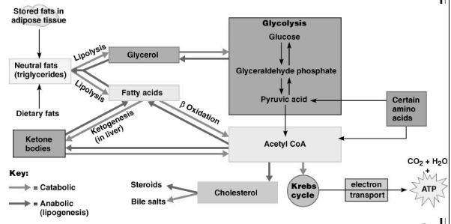
-Lipogenesia: glizerola glukolisik etortzen denean, eta gantz azidoak Azetil CoA tik.
Lipogenesia “de novo” delakoa.
-Gehiegi jatean, azetil CoA gehiegi dugunez, CoA taldea kenduko diogu 2 karbonoko kateak sortuz.
-Kalorien gehiegizko ahorakinarekin gertatzen da.
-Azetil CoA unitateak lortzen dira GA kateak osatzeko.
-GA glizerolarekin lotzen dira TG osatzeko.
-Gibelean gertatzen da batik bat.
Baraualdiko metabolismoa
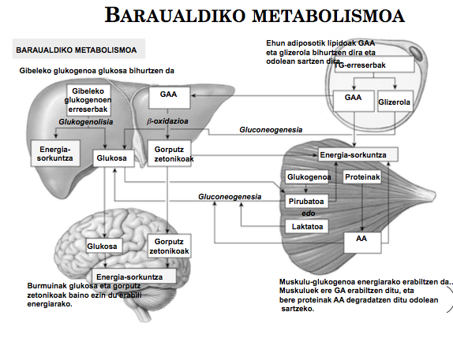
-Ez badugu jaten, ze energia erabiliko dugu?

- Adipozitotik TG apurtuko dira, GAA eta glizerola moduan, LIPASA aktibatuz. Glizerola gibelera joango da, glukosa izatera (glukoneogenesia). Bestalde, GAA odolera garraiatzeko albuminarekin elkartuko da, ondoren muskuluetan sartu eta energia lortzeko.
- Muskuluaren barruan glukogenoa dugunez, glukosa molekuletan bilakatuko da, jarraian pirubato bihurtuz. Oxigeno gabe, pirubatoa laktato bilakatuko da ondoren gibelera garraiatuz, baina oxigenoa baldin badago, azetil CoA bilakatu eta Krebs ziklora sartuko da.
- Muskuluan ere proteinak ditugunez, AA etan apurtuko ditugu; alanina gibelera joango da glukosa bilakatzeko. Nitrogenoa ezabatzen baldin badugu (desaminazio oxidatiboaz), zetozina moduan krebs ziklora garraiatuko da. Nitrogenoa gibelean, CO2 rekin elkartu eta urea sortuko da.
- Gibelean, glukogenoa apurtzean ATP ak lortuko ditugu. Glukogenoa, glukosa molekuletan zatitu eta odolera bidali dezake, entzima berezi bat duelako, ondoren burmuinera edo beste zeluletara joan daiteke. GAA gibelean ß- oxidazioa jasan ondoren, ez dagoenez oxalazetatorik, gorputz zetoniko bihurtuko dira, ondoren burmuinera joateko, GORPUTZA BABESTEKO HELBURUA-rekin.
Proteinen anabolismoa
-Giza gorputzak ezin da 20 AA-etatik 10 sintetizatu proteinak eratzeko.
- AA esentzialak dira, eta dietaren bitartez lortuko ditugu.
-AA ez esentziala lortzeko bi bide.
- Transtsaminazioa: amino taldea beste bateri.
- Aminazioa: amino talde bat molekula organiko batean sartzeko prozesua da.
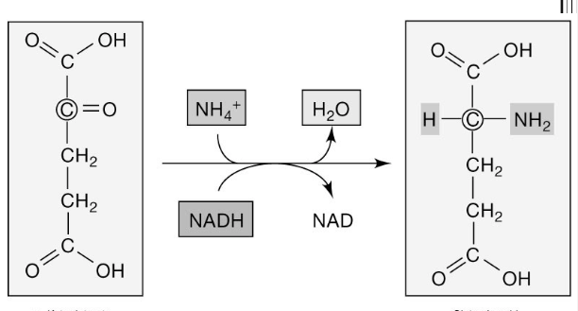
- Zetoazidora amino taldea eman eta AA bat sortuko da. Prozesu honetan, ura atera eta NADH oxidatzen da NAD geratuz. Guzti hau, aminasa entzimaren bitartez gertatzen da.
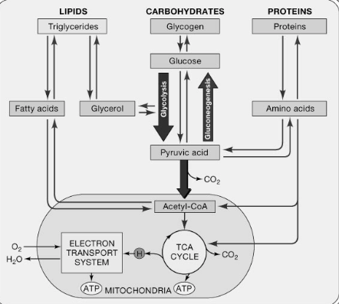

-Zitoplasmaren barruan AA-ak peptido kateetan lotura daude. Hau guztia nukleoan hasten den prozesu batek erregulatzen du.

Proteinen sintesia: RNA
-ADN-k ARN-ren bitartez zelularen aktibitateak zuzentzen ditu.
-RNA ere elkarrekin lotuta dauden nukleotido katez osatuta dago.
-AND-rekin ezberdintasunak:
- Polinukleotidoen kate bakarra.
- Azukre erribosa.
- Urazilo basea.
-ADN helize bikoitza da eta ARN kate bakarra. Base nitrogenoak desberdinak dira. ---ARN motak:
- ARN mezularia (ARNm): informazioa ADNtik zitoplasmara garraiatzen du.
- Tranferentziakoa ARN (ARNt): informazioa itzuliko du, eta AA-k zitoplasmatik erribosomara eramango ditu.
- ARN errbosimokoa (ARNr): erribosomaren barnean dago, AA ak elkartzen laguntzen du.
ARN sintesia
-Genea ADN segmentu txiki bat da, eta gorputzak proteina espezifiko baten produkziorako patroi bezala interpretatzen du.
-Zelula bakoitzaren ADN zati bat baino ez da erabiltzen proteinak kodifikatzeko.
-Aktibatuta dauden geneek ezin dute nukleoa utzi. Horregatik, informazioa mezulari bati pasatzen zaio, nukleotik zitoplasmara instrukzioak eramaten dituena. Erribosomaren bi azpiunitateen artean kokatuko da ARNm-a. ARNt-ak zitoplasmatik AA-k erribosomara eramango ditu. Bi prozesu:
- Transkripzioa: nukleoan. Prozesuak, ARN sortzen du, ADN informazioa erabiliz. ADN ARNm-ari pasatuko dio informazioa.
- Itzulpena: erribosoman. Prozesuak proteina sortzen du, ARN informazio erabiliz. AAak elkartu egingo dira, proteinak sortzeko.
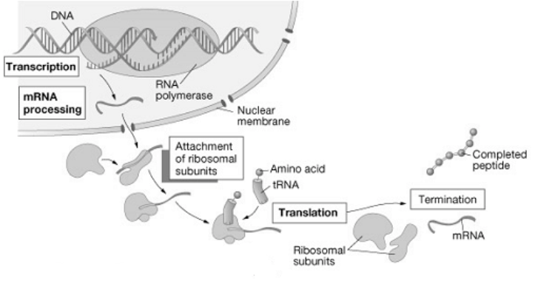
-Amaieran ARNm-a nukleoaren barnera joango da eta proteina askatu egingo da.

Proteina itzuliaren aldakuntza
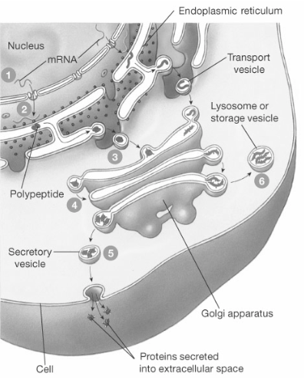
- Nukleoan ADN-a daukagu, eta ARNm-ari informazioa pasatuko dio (aktibatutako geneak). ARNm-a nukleotik atera eta erribosometara joango da, bertan AA kate luzeak sortuz.
- Kate hauek, EEra joango dira, itzulpenaren ondoren aldakuntza prozesua hasteko.
- Garraio besikulek, proteinak golgi aparatura eramango ditute, itzulpenaren ondorko adakuntza Golgi aparatuan jarraituko da. Bertan, zakuz zakuz espezializatu egingo dira, besikula bat sortuz.
- Besikula horiek, entzimak bilakatu daiteke (lisosoman bihurtu) edo proteina espezifiko bat (exozitosiaren bidez kanporatu egingo dira).

-Normalean, erlatibo moduan gehien ditugun molekulak TG dira, bertatik energia gehiena lortzen dugulako. Proteinak ere izango ditugu eta kantita txikian karbohidratoak, muskuluan metatuta.
